评价对象申请查询系统
操作手册

目 录
一、编写目的 2
二、评价对象申请查询系统 2
2.1. 评价对象 2
2.1.1 用户登录 2
2.1.2 修改密码 2
2.2. 预警分析 3
2.2.1 数据展示 3
2.2.2 导出报告 4
2.3. 预警评测数据详情 5
2.4. 评分查询 6
2.5. 基准数据 7
2.5.1 基准预警数据 7
2.5.2 评价城市 7
2.5.3 评价方法 8
2.6. 反馈 8
2.6.1 反馈列表 8
2.6.2 添加反馈 9
2.6.3 查看反馈 9
2.6.4 修改反馈 10

一、编写目的
该文档是对评价对象申请查询系统项目开发功能模块操作进行详细介绍，使用户快速熟悉系统的各项操作，提高使用效率。

二、评价对象申请查询系统

评价对象
- 用户登录
用户登录系统进入系统登录页面，输入用户名和密码，点击登录。如果用户名和密码正确则登录成功。如果用户名或者密码错误提示，用户名或者密码错误。
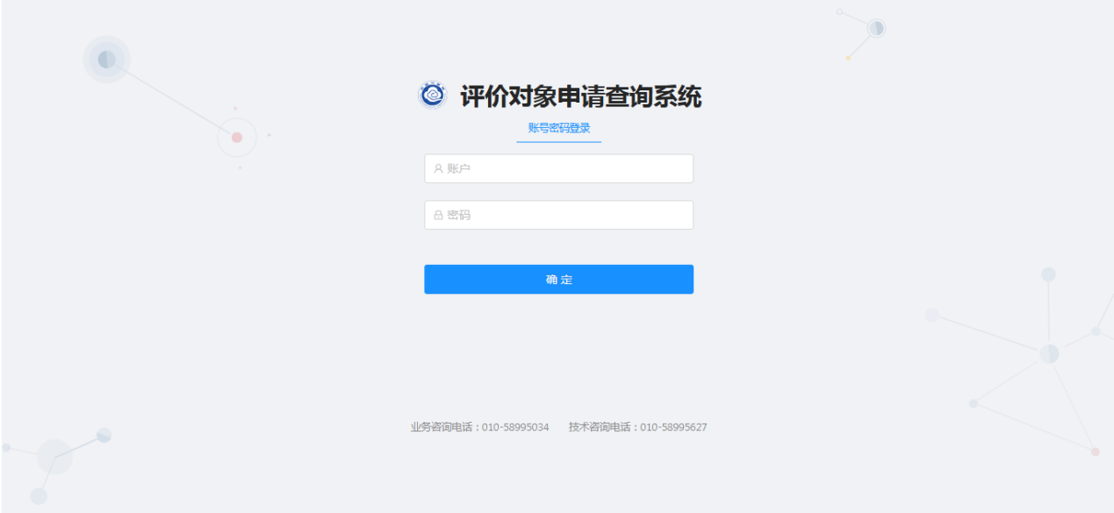
- 修改密码
用户点击用户中心的修改密码菜单，进入密码修改页面。通过输入两次密码修改用户的密码。

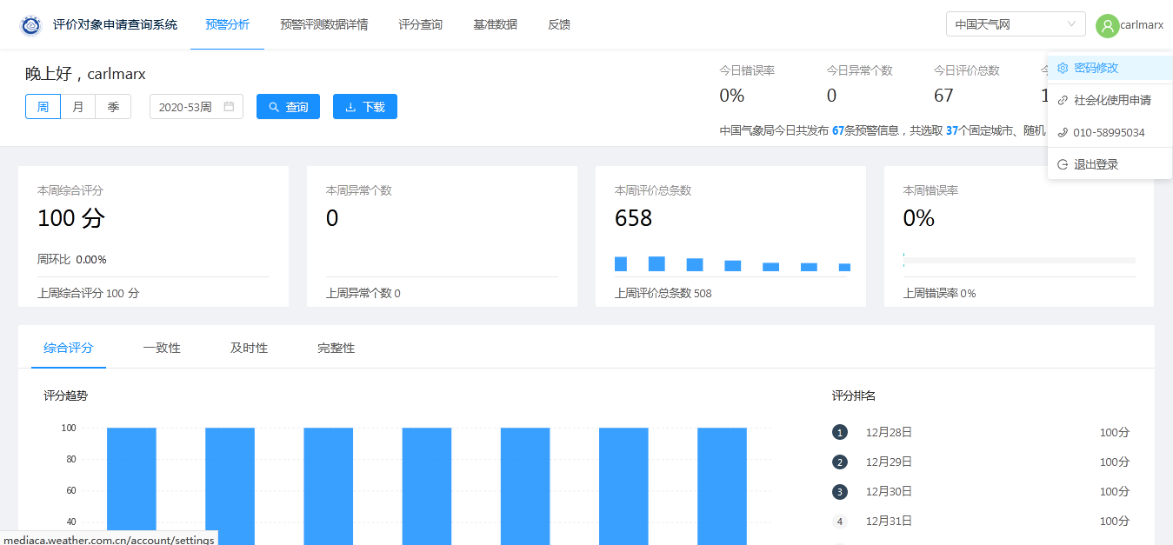

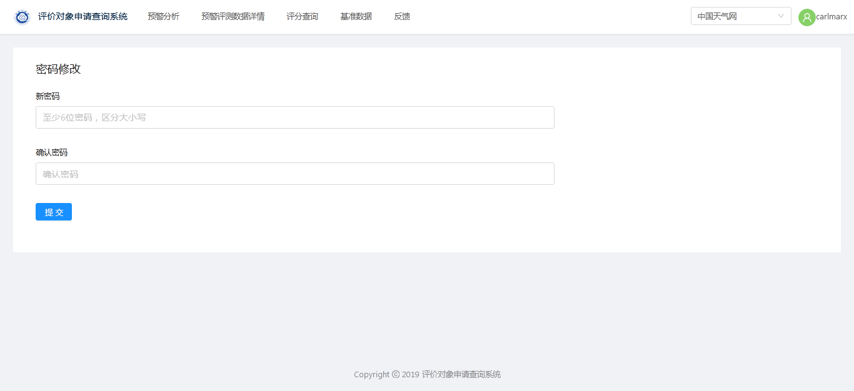

预警分析
- 数据展示

主要展示评价对象预警相关的指标，可以按照类别、日期要素进行查询。
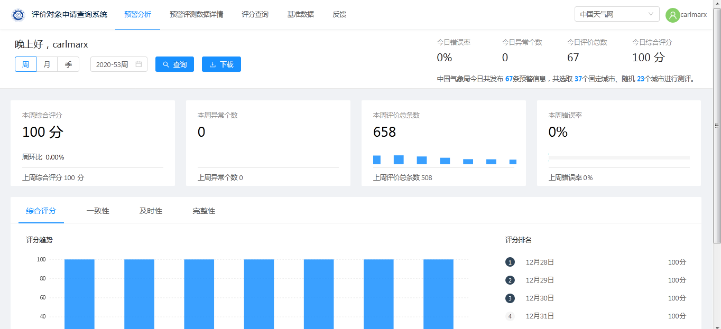
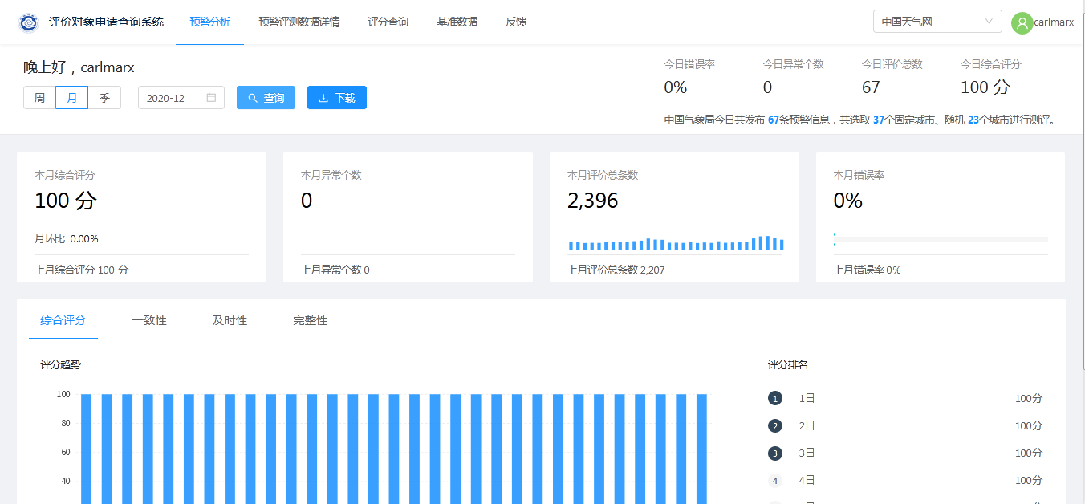

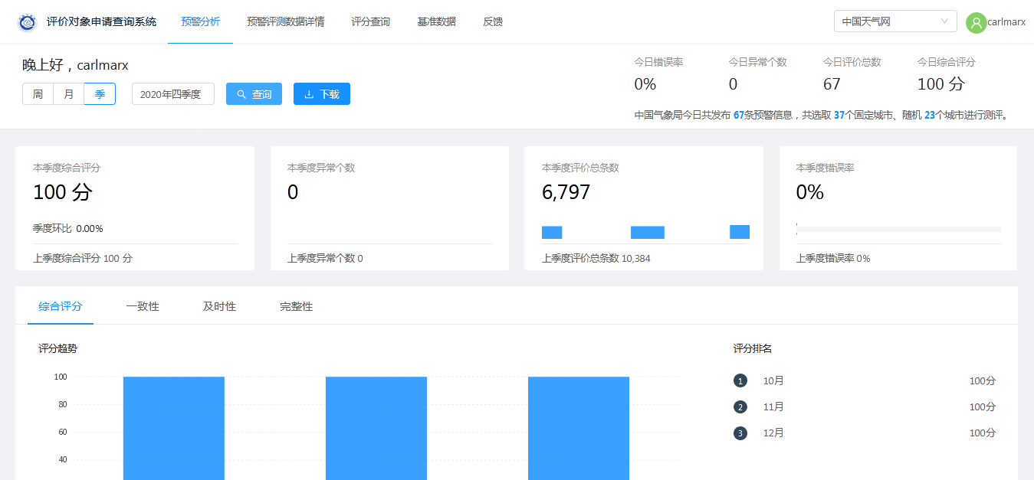
- 导出报告
选择周、月、季之后，点击下载按钮导出对应的报告。
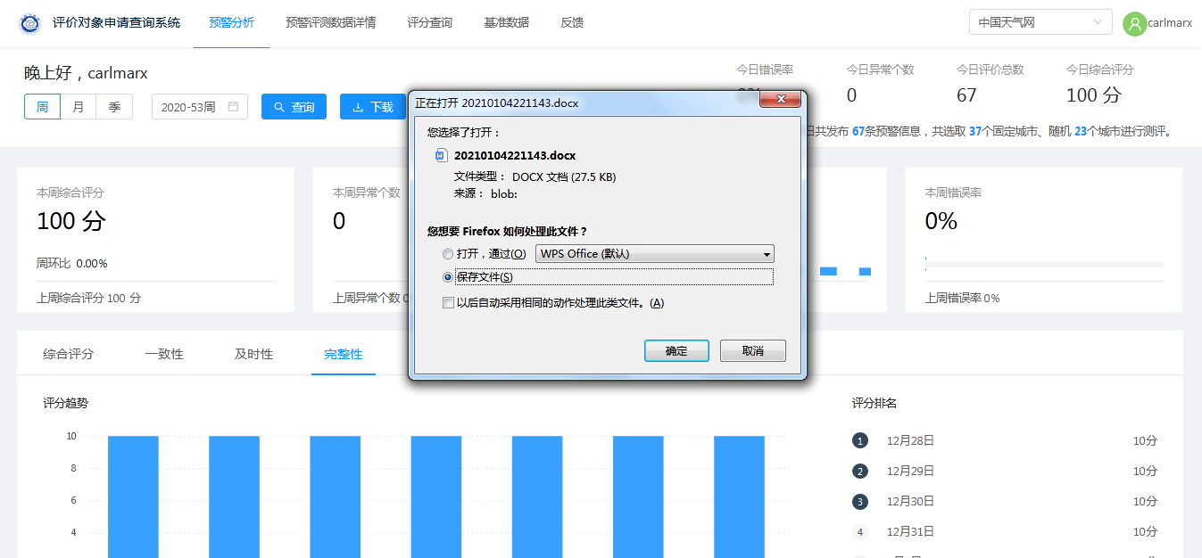
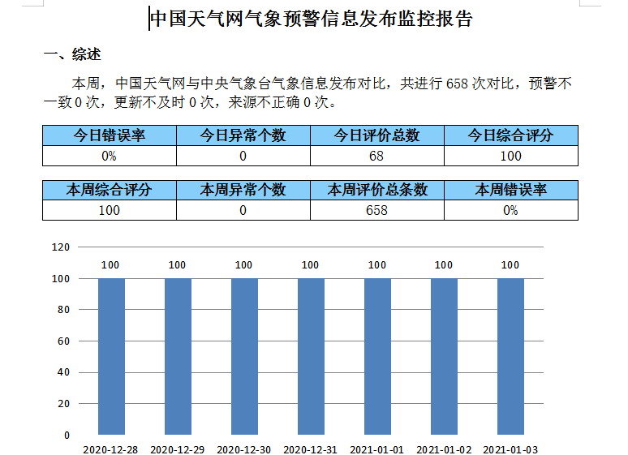

预警评测数据详情
通过选择类型、日期要素进行查询，主要展示评价对象天气预警详细数据，可以查看对应的图片快照。
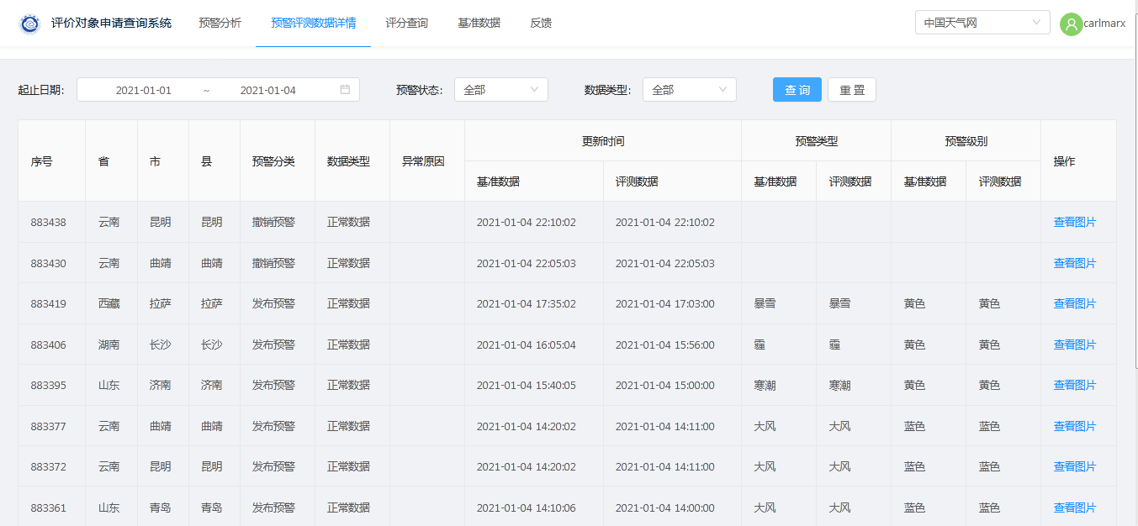
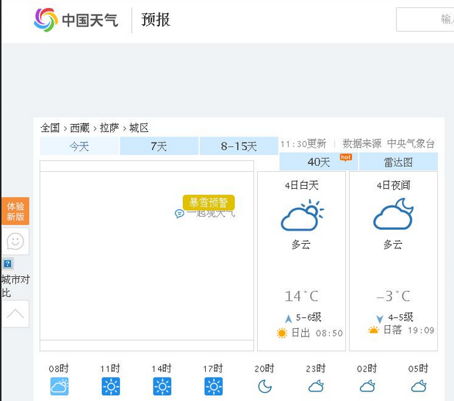

评分查询
该功能主要展示评价对象一致性评分、及时性评分、完整性评分、综合性评分等，可以按照分类、日期要素进行查询。
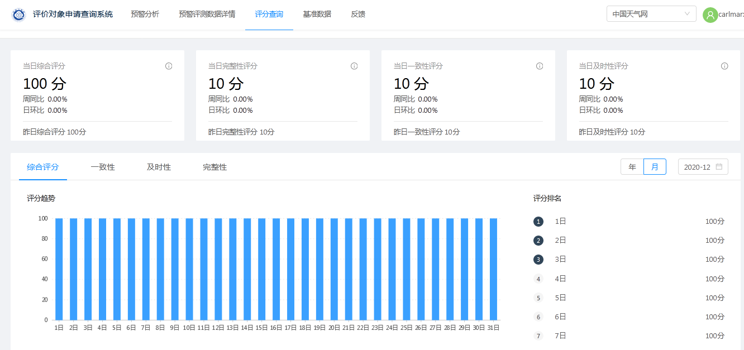

基准数据
- 基准预警数据
主要展示基准预警数据详情，可以按照分类、日期要素进行查询。
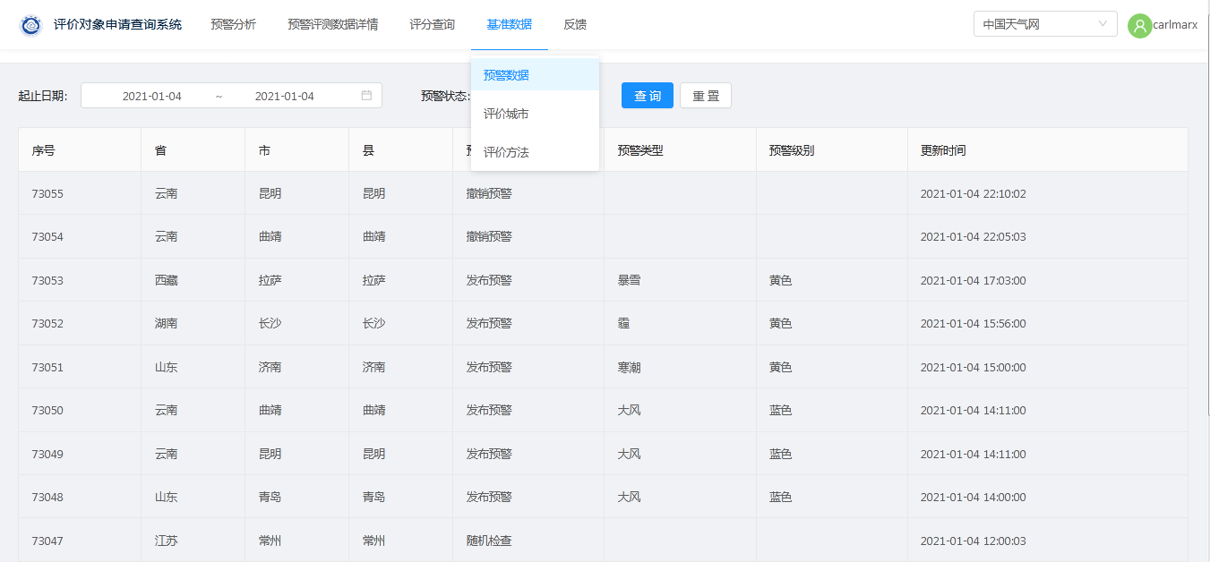
- 评价城市
主要展示评价的城市详情，可以按照分类、日期要素进行查询。
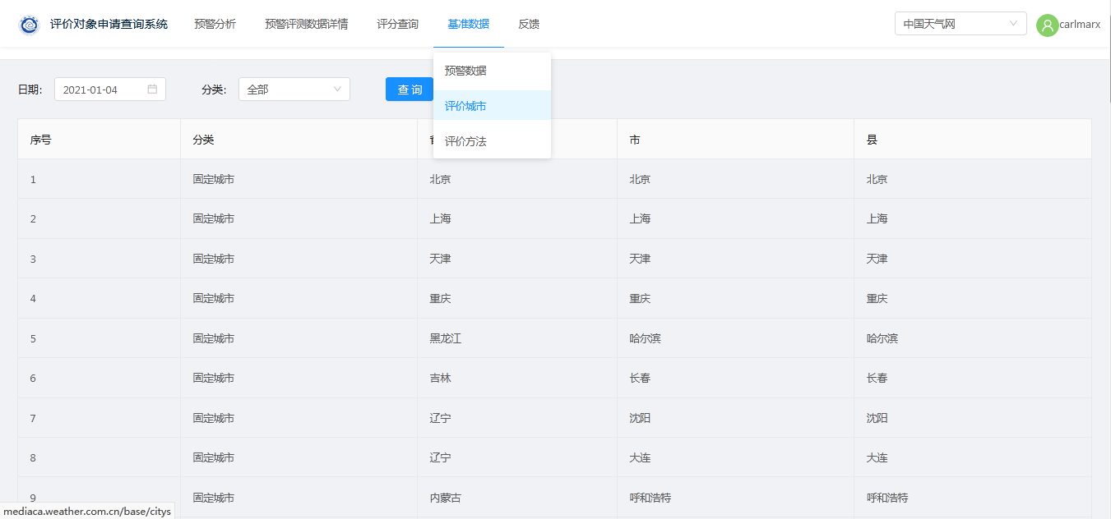
- 评价方法
主要展示评价得分的方法。
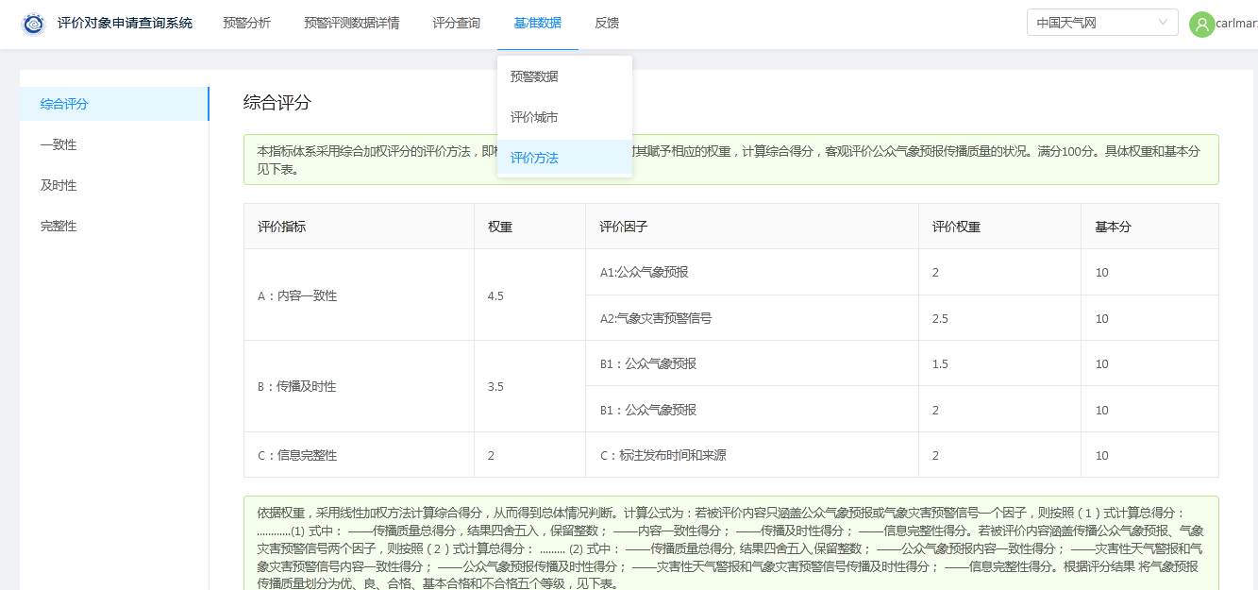

反馈
- 反馈列表
可以通过日期，反馈状态查询自己添加的反馈
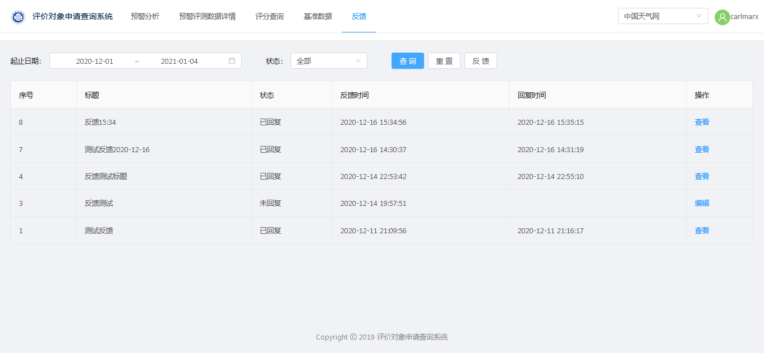

- 添加反馈
通过该功能可以对网站内容或者功能进行反馈，提意见
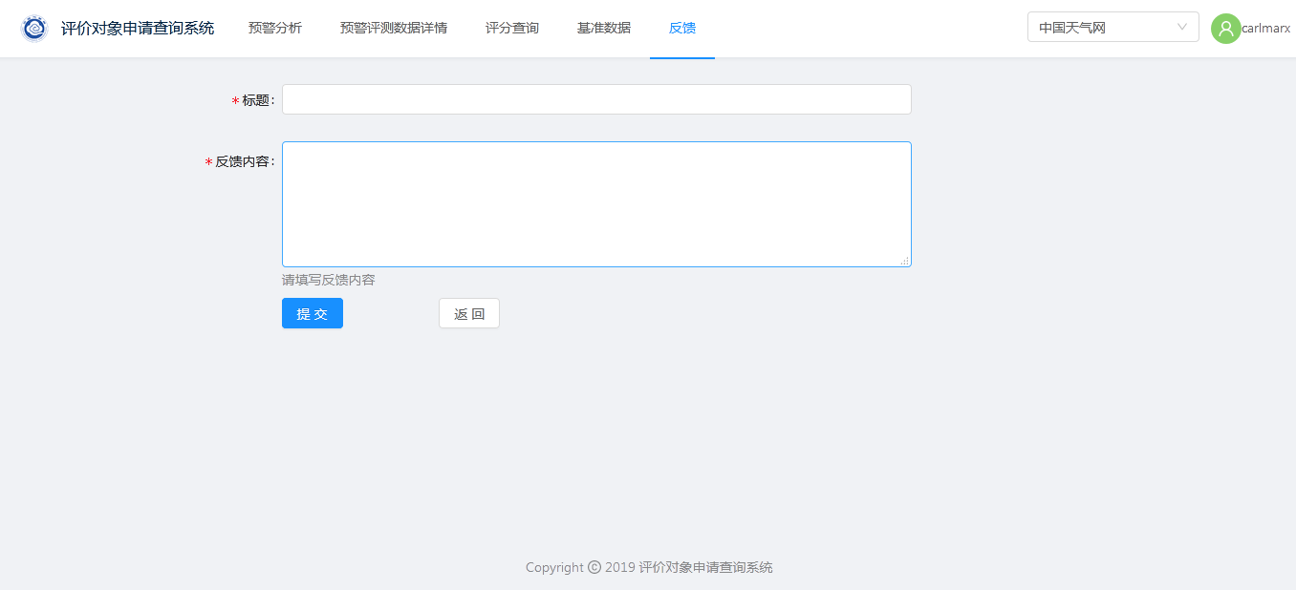
- 查看反馈
通过该功能可以查看自己的反馈内容
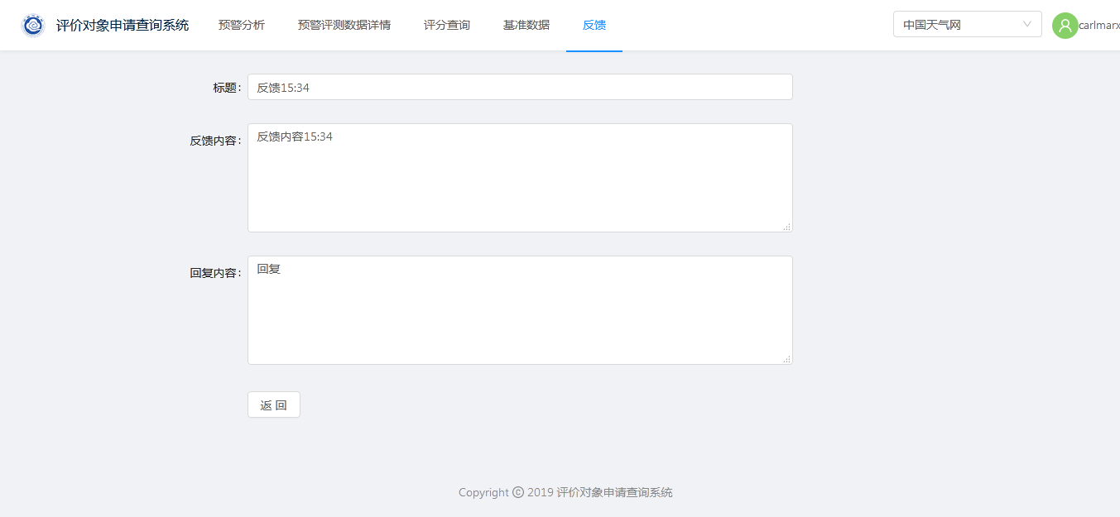
- 修改反馈
通过该功能可以修改未回复的反馈内容
